Конспект интегрированного занятия

на тему
“Правописание сочетания ЖИ - ШИ”

Тема урока: “Правописание сочетания ЖИ - ШИ”.
Цель: формиование умения писать слова с сочетаниями ЖИ - ШИ
Задачи.
– создать условия для развития орфографической зоркости учащихся, умения выделять орфограммы; связной речи; обогащения словарного запаса учащихся;
- способствовать развитию памяти, мышления, внимания, умения анализировать, обобщать;
- воспитывать любовь к татарскому творчеству через национальные игры, пословицы, поговорки и загадки.
Оборудование занятия:
- Учебник русского языка для 1 класса Т.М. Андриановой, В.И. Илюхиной; рабочая тетрадь №2 к учебнику русского языка.
- магнитофон фонограмма ( татарская плясовая) , тюбетейка, пословицы, поговорки, загадки, скороговорки
- карточка со словарным словом; карточки со схемами для 3 команд; рисунки ежей, шишек, ужей для работы с текстом.
Ход занятия
- Организационный момент.
- Здравствуйте ребята. Придумано кем-то мудро и просто При встрече здороваться:«Доброе утро!» Доброе утро солнцу и птицам! Доброе утро улыбчивым лицам! Пусть каждый становится добрым, доверчивым, И доброе утро длится до вечера.
2. Психологический настрой.
- Сядьте поудобнее, закройте глаза и внимательно слушайте то, что я буду говорить, а последнее слово мы будем повторять вместе. - На уроке наши глаза внимательно смотрят и всё … (видят) - Уши внимательно слушают и всё … (слышат) - Голова хорошо … (думает) - На уроке вас ожидает много интересных заданий. Вы готовы? Тогда мы начинаем. Откройте глаза.
3. Минута чистописания.
Учитель. - Откройте рабочую тетрадь. Страница 6. Запишите сегодняшнюю дату. Классную работу. Назовите орфограммы в этих словах. Ученик. – Удвоенное согласное в слове классная. Безударная гласная в слове работа. Учитель. Буквоед предлагает нам своё задание. Восстановите буквы строчкой ниже. - - Назовите буквы, которые вы записали?
4. Уточнение представлений учащихся о звуках [ж], [ш] как о всегда твёрдых согласных.
На доске: Шапкой Миши шишки сшибли. В живом уголке жили ежи и ужи. Учитель. - Прочтите про себя запись. - Прочтите вслух. - Как вы думаете, что это такое? Ученик. - Это скороговорки. Учитель. – Что такое скороговорка? Ученик. Учитель. Произнесём 1-ую скороговорку, начиная медленно и постепенно убыстряя темп. – Какой звук повторялся здесь много раз? Ученик. - [ш] Учитель. Произнесём 1-ую скороговорку. - Какой звук повторялся чаще всего? Ученик. - [ж] Учитель. – Произнесём ещё раз эти звуки [ш] , [ж] . – Что можете о них сказать? - Приведите примеры слов, где эти согласные были бы твёрдыми?
- Назовите такие слова, где эти звуки произносятся мягко.
Ученик. – Таких слов нет.
Учитель. – Верно. Эти согласные звуки всегда твёрдые.

5. Физминутка. Татарская национальная игра «Тюбетейка»

/Играется под татарскую плясовую . Дети одевают тюбетейку рядом стоящему пока музыка не остановится./
Учитель. - Ребята, как только музыка остановится, я говорю пословицы, а вы находите слово с жи-ши и анализируете.
- Кто поработал – едой себя тешит,
Кто не работал – затылок чешет.
- Только трудом держится дом.
- Поработай с душой – станут любоваться,
Поработай без души – станут насмехаться.
- У лентяя подол горит, а он греется, лежит.
- Покажи себя в работе – будешь в почёте.

6. Закрепление знаний учащихся о правописании сочетаний ЖИ – ШИ.

Учитель. – Я буду загадывать вам загадки, а вы должны записать только отгадки. /Один ученик работает у доски./
1)
2)
3)
Учитель. – Что объединяет все записанные слова? – На какое правило все слова?
- Как вы думаете, какова тема урока?
Ученик. – Сочетания ЖИ – ШИ.
Учитель. – А что вы знаете о правописании ЖИ – ШИ? –Прочтите с учебника на стр.48.
Ученик. – ЖИ – ШИ пиши с буквой И.
Учитель. – Как вы думаете, ребята, почему так повелось в русском языке – писать ЖИ – ШИ с буквой И, а не с Ы, как нам слышится. Выскажите свои догадки, предположения.
- Вы знаете, Буквоед, который иногда пакостит нам в тетради, съедая буквы, рассказал мне одну очень интересную сказку. Эта сказка о том, почему буквы Ж и Ш дружат всегда только с буквой И , а Ы никогда не стоят рядам. Хотите послушать?
Сказка.
Был жаркий летний день. Буквы Ж и Ш пошли искупаться на местное озеро. Доплыли до середины, улеглись на мель. Плещутся, весело им! Вдруг откуда ни возьмись набежала туча. Потемнело небо, грянул гром, побежали волны по озеру. Они накрыли Ж и Ш. Испугались, бедные, кричат: «Помогите! Тонем!
А на берегу сидела важная и сытая буква Ы. Она поднялась, посмотрела на барахтающиеся буквы и спокойно укрылась под грибком. Волна вот-вот накроет Ж и Ш с головой. Но, к счастью, их крик услышала буква И. Она смело кинулась в воду, подплыла к ним. Одну свою тонкую руку она протянула Ж, другую – букве Ш и вытащила их на берег. Стех пор согласные Ж и Ш дружат только с И. Помните об этом, ребята.

7. Словарная работа.

Учитель. – Сегодня мы познакомимся с новым словарным словом. А с каким, попробуйте догадаться сами.
< --------- >
ши ма лы

Ученик. - Малыши.
Учитель. - Произнесите с ударением. Орфограммы.
- Кто такие малыши? О ком так говорят?
- От какого слова, от какого корня произошло слово «малыши»? Придумайте однокоренные слова. Какое ещё словарное слово происходит от слово «маленький, малый»?
Ученик. – Малина.
Учитель. – Пропишите слово, запомните его правописание.

8. Тренировочные упражнения.

- Работа с учебником. Стр.48, упр3.
Учитель. – Послушайте задание. (чтение задания).
- Чтения слов упражнения.
- Как по-другому можно сформулировать задание?
- Давайте поговорим, что у вас должно получиться. Запись на доске.

- Задание в группах.
Учитель. - Сейчас вам предстоит работа в командах.
- Каждая команда получит карточки , на котором схема. По этой схеме вам нужно будет составить как можно больше слов с тем сочетанием, которое дано в центре. Это сочетание можно ставить как в начале слова, так и в конце. Полученные слова необходимо записать на листочке.
Задание 1 команды.

пы на
ер мы
у ШИ кры
ло шала

Задание 2 команды.

стри вот
е тель
раф ЖИ лу
лы мор
Учитель. – Послушаем, какие слова у вас получились. (1 ученик из команды читает)

- Разучивание стихотворения.

Лыжи, мыши, и ужи,
Шипы, ёжики, чижи.
ЖИ да ШИ, ЖИ да ШИ
С буквой И всегда пиши.
Учитель. – Прочтите стихотворение, которое записано на доске. (чтение вслух)
- К чему призывает нас это стихотворение?
- Какие слова на это правило встретились в четверостишии?
- Выучите наизусть это стихотворение.

9. Татарская национальная игра «Минлебай»

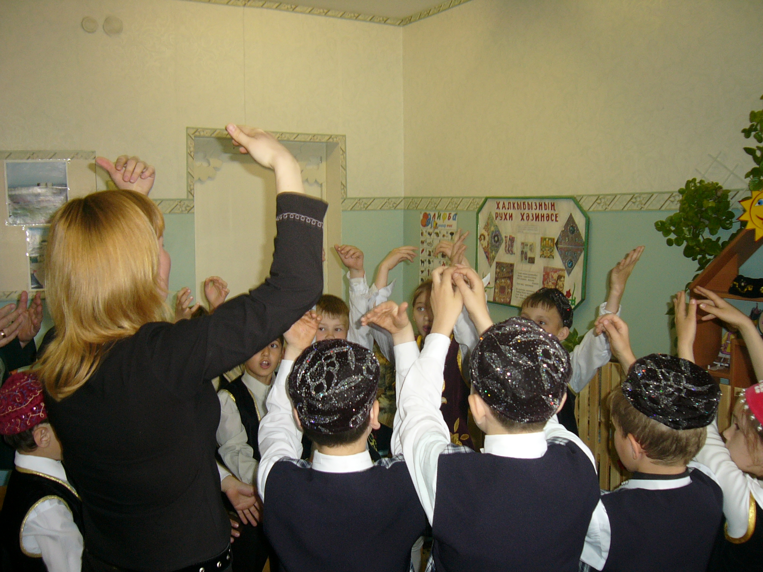

/Одного ученика выбирают на роль Минлебай и он стаёт на середину./
Мы ходим в хоровод,
Ты в середине - Минлебай.
Ты что делаешь, то и мы
Повторяем за тобой.
- Я шипим – мы шипим. Я жужжу – мы жужжим. Я вышиваю – мы вышиваем. Я бегу – мы бежим. Я спешу – мы спешим. Я визжу – мы визжим.

10. Итог урока.

Учитель. – Итак, ребята, наш урок подходит к концу. Давайте подведём итог.
- О чём мы говорим сегодня на уроке?
- Что нового узнали?
- Что повторили?
- Молодцы, вы хорошо поработали.

11. Домашнее задание.

- Учить стр. 48 правило учить; в тетрадях стр.6 упр. 1,2.

